湖北省咸宁市2014年中考物理试题（word版，附答案）

考生注意：1．本试卷分试题卷（共6页）和答题卷；全卷25小题，满分80分；考试时间80分钟。
2．考生答题前，请将自己的学校、姓名、准考证号填写在试题卷和答题卷指定的位置，同时认真阅读答题卷上的注意事项。考生答题时，请按照题号顺序在答题卷上各题相应的答题区域内作答，写在试题卷上无效。
3．本试卷用到的g值一律取10N／kg；本试卷可能用到的物理公式：
$I=\frac{U}{R}$$I=\frac{U}{R}$$P=\frac{U^{2}}{R}$ $\frac{1}{2}$ $S_{甲}=\frac{G_{甲}−F_{甲}}{P_{甲}}=\frac{5\text{.}4N−2\text{.}7N}{\text{1350}\text{Pa}}=0\text{.}\text{002}m^{2}=\text{20}{\text{cm}}^{2}$ W =Fs
W =UIt P = UI F_{浮} =ρ_{液}gV_{排} P =ρgh
试 题 卷
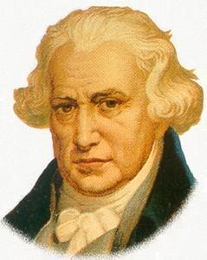
一、选择题（本大题共10小题，每小题2分，共20分，每小题只有一个选项符合题意，请在答题卷中将符合题意的代号涂黑。）
图1
1．图1是英国著名的发明家瓦特，他开辟了人类利用能源、标志着工业革命开始的新时代。后人为了纪念这位伟大的发明家，把下列哪个物理量的单位定为“瓦特”：
A．电压 B．电流 C．电阻 D．电功率
2．下面关于声现象的说法中正确的是：
A．声音在真空中的传播速度最大 B．语音识别系统主要是辩别声音的音调
C．声音在传播过程中遇到障碍物能被反射 D．道路边噪声隔离墙是在发源地减弱噪声
3．“影”是生活中常见的光现象，如做光学游戏的“手影”、 留下美好记忆照片的“摄影”、幻灯机射到屏幕上的“投影”、湖岸景色在水中形成的“倒影”等，如图2，它们与物理知识对应关系正确的是：
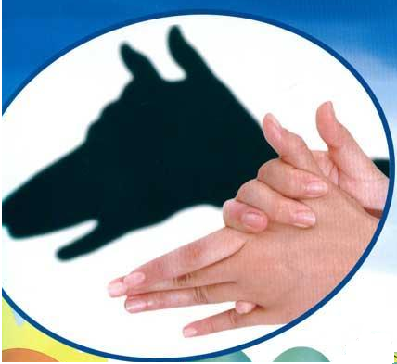
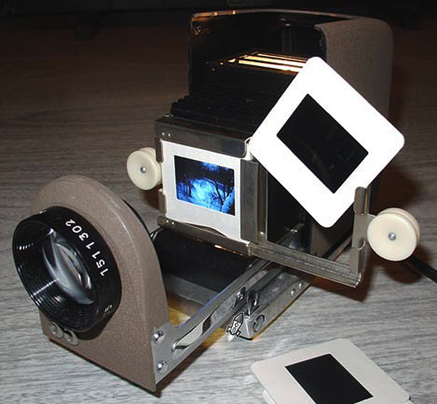
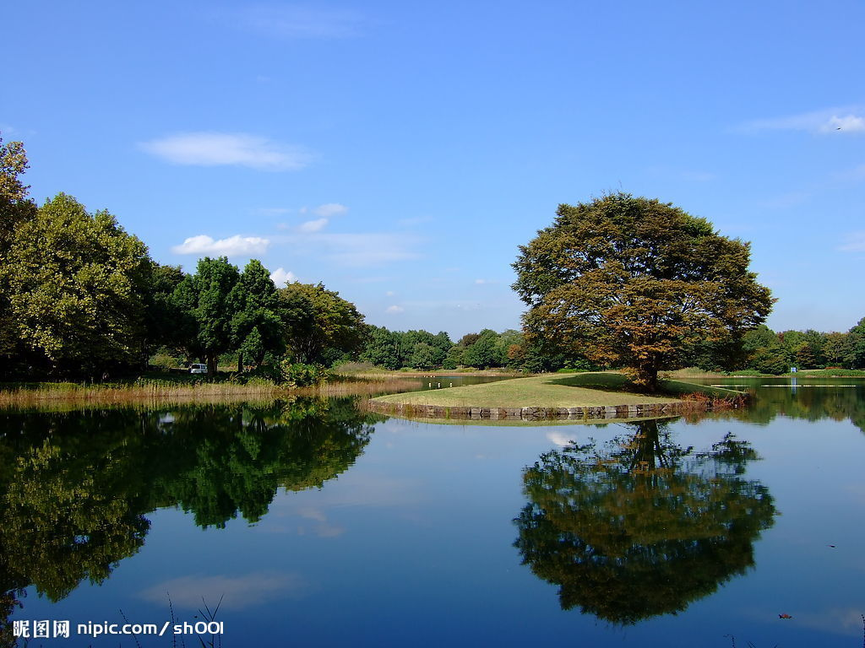

A．手影—平面镜成像 B．摄影—光的反射 C．投影—凸透镜成像 D．倒影—光的折射

图2

4．“珍爱生命、注意安全”是同学们在日常生活中必须具有的意识。关于安全用电，以下做法正确的是：
A．可以在电线上晾晒衣服 B．熔丝被烧断后可换一根铜丝替代
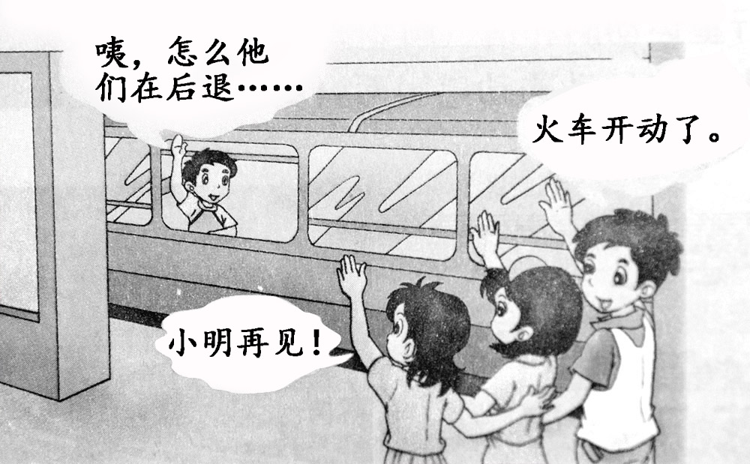
C．控制电灯的开关应接在火线上 D．发现有人触电后立即用手把触电人拉离电源
5．假期到了，班上的几个同学送小明乘列车回家。如图3所示，几个同学看着列车徐徐地开动了，小明坐在窗边，却看到同学们渐渐向后退去，原因是几个同学和小明所选择的参照物分别是：
A．地面、列车 B．列车、地面
C．列车、列车 D．地面、地面
图3
6．很多动物为了适应自身生存的环境，进化出了符
合一定物理规律的身体部位，对此，从物理学的角度给出的解释中不正确的是:
A．骆驼的脚很大，可以减小压强，从而使其在沙漠中自如行走
B．鱼类体内有鳔，通过鳔的调节作用从而改变自身重力来实现下沉和上浮
C．啄木鸟的嘴很尖细，可以增大压强，从而凿开树杆，捉到躲在深处的虫子
图4
A
B
C
D．雄鹰有时不用抖动翅膀也能翱翔太空是应用了流体压强与流速关系的原理
7．在自由下落过程中物体运动速度会越来越快。一个物体由A点自由下落，
相继经过B、C两点，已知AB＝BC，如图4所示，物体在AB段重力做功W₁，
做功功率P₁；在BC段重力做功W₂，做功功率P₂，则下列关系正确的是：
A．W₁≠W₂ P₁≠P₂ B．W₁＝W₂ P₁＝P₂ [来源:Z,xx,k.Com]
C．W₁＝W₂ P₁>P₂ D．W₁＝W₂ P₁<P₂
8．通过一些直接感知的现象，经过合理的推测来认识无法直接感知的事实，是常用的一种物理方法。下列推测不合理的是：
A．现象：轻质球a、b靠近时相互吸引 推测：a、b两球一定带异种电荷
B．现象：一滴墨水扩散到整杯清水中 推测：分子在不停息地做无规则运动
C．现象：白光通过三棱镜后变为彩色光 推测：白光不是单色光
D．现象：通电导线能使小磁针发生偏转 推测：通电导线周围存在磁场
45°
60°
C
D
9．如图5所示，光在玻璃和空气的界面CD同时发生了反射和折射，
以下说法正确的是：
A．入射角为60°，界面右侧是空气
B．折射角为45°，界面右侧是玻璃
C．入射角为30°，界面左侧是空气
D．折射角为45°，界面左侧是玻璃
图5
10．请根据下表给出的多组电压表和电流表的数据，判断分析，该[来源:Z#xx#k.Com]
电路可能是图6电路图中的：
U/V | 1.0 | 1.5 | 2.0 | 2.2 | 2.5 | 2.7
I/A | 0.20 | 0.30[来源:学。科。网Z。X。X。K] | 0.40 | 0.44 | 0.50 | 0.54

A
V
A
V
A
V
A
V

A B C D
图6
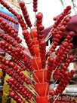
二、填空题（本大题共6小题，每空1分，共16分。）
11．冰糖葫芦（如图7）的制作方法是：将洗净的山楂穿在竹签上，然后将一定量的白糖放入锅中加热，待白糖 （填物态变化名称）为糖浆后，将山楂蘸上糖浆，等山楂上的糖浆 （选填“吸收”或“放出”）热量变成固态，令人垂涎欲滴的冰糖葫芦就做好了。冰糖葫芦看上去红彤彤的，是因为在太阳光的照射下只反射 。
图7
12．简单机械、机械功及机械能的知识与人体很多的活动联系紧密。
⑴冬天天冷时，我们通过双手相互摩擦、跺脚等动作使身体发热，这是通过 的方式使物体的内能增加。
⑵人通过曲臂使手臂转动来拿起重物，此时人的手臂相当于简单机械中的 （选填“省力杠杆”或“费力杠杆”）。
⑶初中生安静思考问题时，心脏推动血液流动的功率约为1.5W，则你在考试的80分钟内，心脏做功约为 J。
13．玻璃是由炽热的玻璃液体冷却后形成的。玻璃是 （选填“晶体”或“非晶体”），大型平板玻璃在生产厂家往往用真空吸盘吊车吊运转送。若水平转送一块长2m、宽2m、厚10mm，密度为2.5×10³kg／m³的冷凝玻璃板，且当时大气压为1.0 ×10⁵Pa，则吸盘的面积至少是 m²。
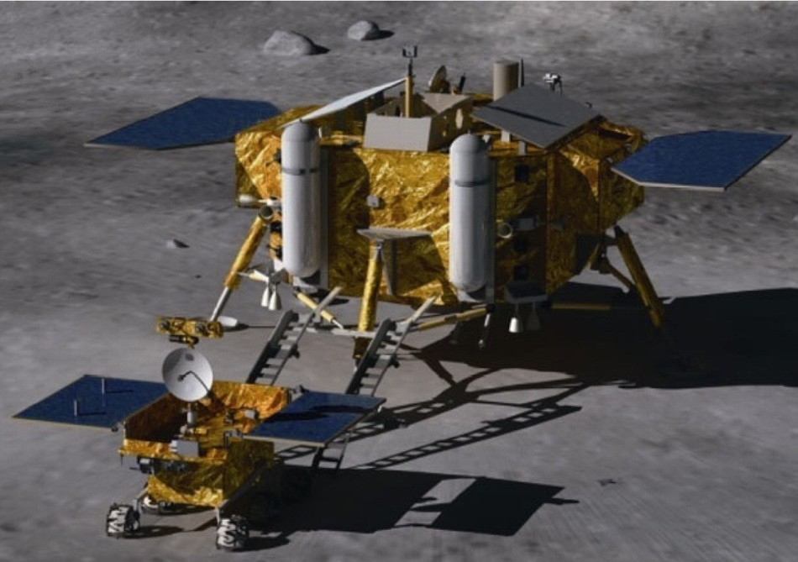
14．2013年12月14日，我国自行研制的登月探测器“嫦娥三号”怀抱“玉兔”月球车成功在月球软着陆。图8为“玉兔”离开“嫦娥三号”时的情景， “嫦娥三号”四只腿都设计成了“大脚丫”，这是为了增大受力面积来减小探测器对月面的 ；“玉兔”月球车六个车轮上都刻有条纹是为了 摩擦力；太阳能电池板的作用是将太阳能转化为 ，从而为探测器、月球车提供能量。
图8
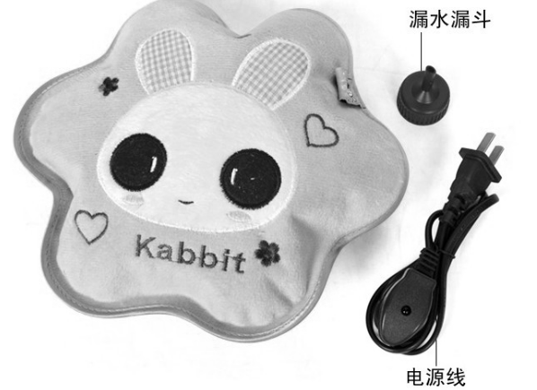
15．图9甲是一种电热暖手宝，其主要参数如图9乙所示。袋内通常用水来当吸热或放热的物质，因为水的 较大；使用前要先给其通电加热，如果在额定电压下加热10min，暖手宝内水的温度由原来的5℃上升至65℃，指示灯熄灭，则此过程中水吸收的
主要参数
袋内水的质量：1kg
额定电压：220V
额定功率：500W
自动断开温度：65℃
图9
甲
乙
热量是 J，电热暖手宝的发热效率为
。（C_{水}=4.2×10³J/（kg·℃）
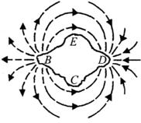
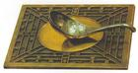
16．最早利用地磁场指示方向的装置是图10甲所示“司南”，古文《论衡•是应篇》中记载：“司南之杓（用途），投之于地，其柢（握柄）指南”。 则勺柄应为该磁体的 （选填“N”或“S”）极；某物理研究所尝试利用一块
图10
甲
乙
A
C
B

D
天然磁石制作一具“司南”，图10乙所示为天然磁石的磁感线分布情况，则应将磁石的
（选填“A”、“B”、“C”或“D”）处打磨成勺柄。
三、作图题（本大题共3小题，每小题2分，共6分。）
17．如图11所示，展示的是巴西世界杯所用足球——— “桑巴荣耀”。请画出足球静止在水平桌面上时所受重力G和桌面对足球的支持力N的示意图。
18．图12是液压汽车起重机的示意图。请你分别画出作用在吊臂上的动力F₁的力臂L₁和阻力F₂的力臂L₂。
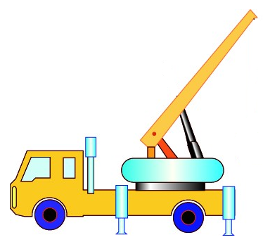
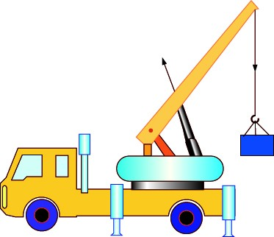
19．请在图13中根据标出的电流方向，从电池组、电流表、电压表三个元件符号中选出两个，并分别填入电路的空缺处。填入后要求：①闭合开关，小灯泡L₁和L₂都能发光；②小灯泡L₁和L₂并联连接。
F₁
F₂
0
S
L₁
L₂

图11
图12
图13
四、实验与探究题（本大题共3小题，共18分。）
20．（3分）物理学是一门以实验为基础的学科，实验中仪器的读数是必不可少的，请你读出图14中各种测量仪器的读数，并分别填在a、b、c处。
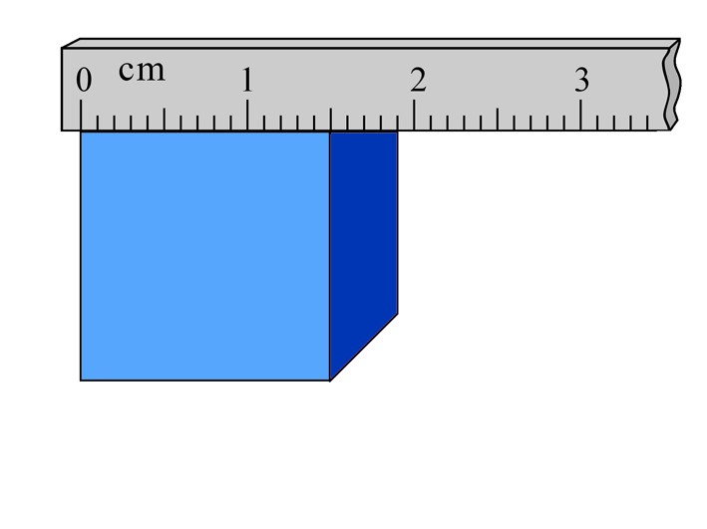
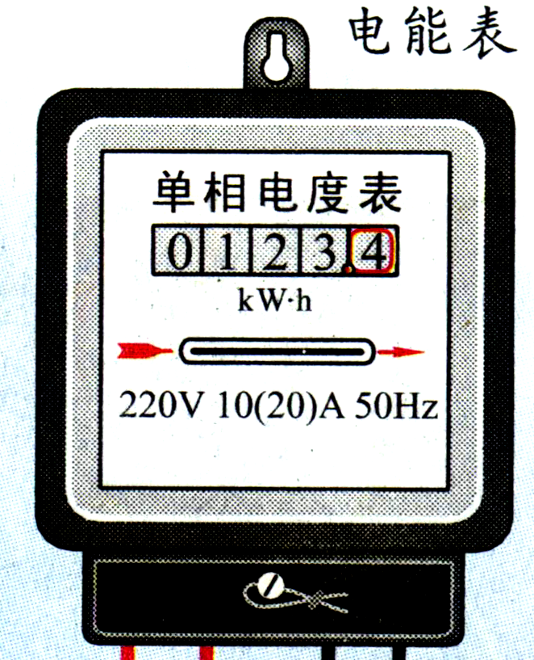
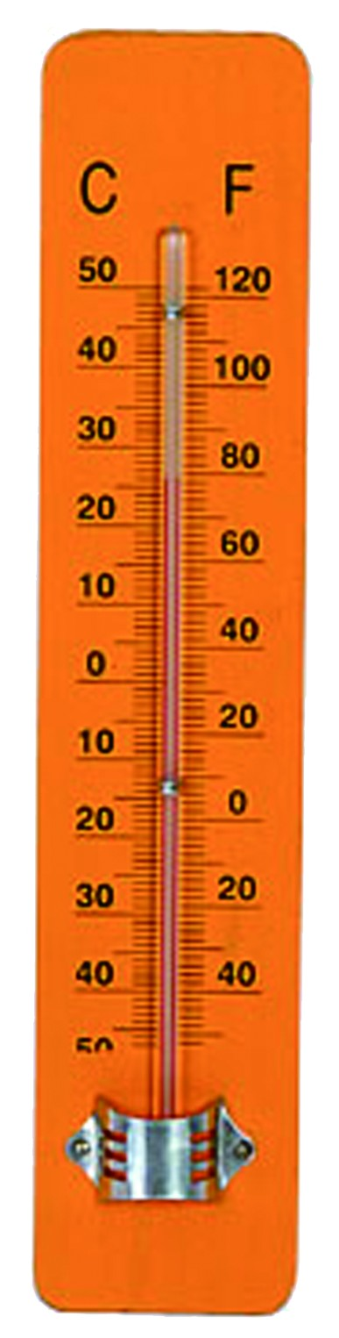
60
20
800
30

[来源:学科网]

图14

a. ℃ b. ㎝ c. kW·h
21．（7分）在“探究影响滑轮组机械效率的因素”实验中，某实验小组用如图15所示的同一滑轮组提升不同钩码的方法，分别做了甲、乙、丙3组实验，实验数据记录如下：
次 数 | 钩码重/N | 钩码上升  的距离/cm | 弹簧测力计  的示数/N | 弹簧测力计  上升的距离/cm | 机械效率
第1次 | 2 | 5 | 1 | 15 | 66.7%
第2次 | 4 | 5 | 1.7 | 15 | \
第3次 | 6 | 5 | \ | 15 | 83.3%

0
1
N

2
3
4
5
0
1
2
3
4
5
0
1
N

2
3
4
5
0
1
2
3
4
5
0
1
N

2
3
4
5
0
1
2
3
4
5
0
1
N

2
0
1
2

⑴在实验操作中应该使钩码 （选填“快速”或“缓慢”）上升；
⑵进行第2次测量时滑轮组的机械效率约为 （保留三位有效数字）；
⑶进行第3次测量时，弹簧测力计示数为
N，滑轮组做的有用功是 J；
⑷分析实验数据，实验小组得出的实验
甲
乙
丙
图15
结论是：滑轮组的机械效率与 有关。
22．（8分）小王同学设计了图16甲所示的简单水温表电路。图中电源两端的电压为6V保持不变，R₀是阻值为5Ω的定值电阻，R为铭牌上标有“10Ω 1A”的滑动变阻器，R_{t}是热敏电阻，其阻值随温度变化的图像如图16乙所示。电流表采用“0～0.3A”的量程。
图16乙
A
R
R_{t}
S
R₀
图16甲
100
0
10
2010
10
2010
302010
302010
402010
402010
50402010
50402010
600402010
70600402010
8000402010
900402010
t/ ℃
R_{t}/Ω

⑴小王在连接好电路且闭合开关后，向R_{t}上擦一些常温的酒精，并用扇子对着R_{t}扇风，他观察到的现象应该是电流表示数 （选填“变小”或“变大”）；[来源:学#科#网Z#X#X#K]
⑵如果滑动变阻器接入电路中的电阻为零，那么该电路最大能测量的温度是 ℃；
⑶为了能测量0～100℃的水温，且当水温达到100℃时，要求电流表的示数达到最大值，则滑动变阻器接入电路中的电阻应调为 Ω，0℃应该与电流表刻度盘的
A位置对应，如果电流表刻度盘改画为指示温度的刻度，且每10℃画一条刻度线，这个刻度盘的刻度 （选填“是”或“不是”）均匀的。
五、综合应用题（本大题共3小题，共20分。）
23．（6分）破冰船是赴极地考察的重要工具，如图17是我国“雪龙”号破冰船。
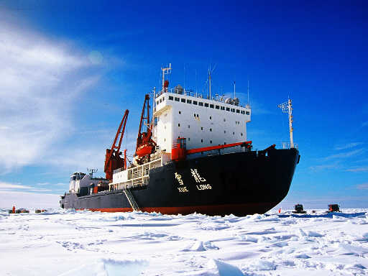
⑴ “雪龙”号破冰船在普通海域以36km/h航速航行5h通过的路程是 km；当关闭动力系统后，船只由于 仍然会向前行驶一段距离。
⑵ “雪龙”号破冰船配备了1架“雪鹰”号直升机。当直升机飞离船只平台后，破冰船排开水的体积减少了10m³，则“雪鹰”号直升机质量约为多少t？（海水密度取1.0×10³kg/m³）
图17

⑶当遇到的冰层较厚时，破冰船会先略微后退并将船首压水舱全部排空，同时将船尾压水舱灌满。之后，破冰船会径直向前行驶，由于“头轻脚重”的缘故，船首就会冲到冰层上方。此时再排空船尾压水舱并灌满船首压水舱，就会使破冰船变得“头重脚轻”，再加上自身的巨大重量，就能将大部分的冰层压碎。若破冰船满载时总质量约20000t，某次破冰船头压在冰面上的受力面积是10m²，冰面受到的压力为破冰船满载时总重力的0.1倍。那么船对冰面的压强是多少Pa?

24．（6分）如图18甲所示电路，电源两端电压U不变，R₁是定值电阻，R₂是滑动变阻器。当开关S闭合后，改变滑动变阻器接入电路的电阻，其电流与电压的关系如图18乙所示。求：
⑴滑动变阻器R₂接入电路的最大阻值为 Ω，电源两端电压为 V；
⑵定值电阻R₁的电阻值；
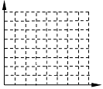
⑶电路消耗电功率的最大值。
S1
R₂
U
A
V
R₁
U/V
0
I/A
0.2
0.4
2
0.8
0.6
8
6
4
图18
甲
乙

25．（8分）甲、乙是两个完全相同的均匀实心圆柱体，重力都为5.4N。甲放在水平地面上，细绳的一端系于圆柱体甲上表面的中央，另一端竖直拉着轻质杠杆的A端。当把圆柱体乙悬挂在杠杆的B端时，杠杆在水平位置平衡，且AO：OB=2：1，如图19所示，此时甲对地面的压强为1350 Pa；当把圆柱体乙放入底面积为30 cm²的薄壁圆柱形容器M中，将质量为450g的水注入容器，圆柱体乙刚好有3/4体积浸在水中，水在容器中的深度为20cm，如图20所示。（已知ρ_{水}=1.0×10³kg/m³）求：
⑴圆柱体甲的底面积是多少cm²？
⑵当圆柱体乙刚好有3/4体积浸在水中时，所受到的浮力是多少N?
⑶圆柱体甲的密度是多少kg/m³？
O
A
甲
B
乙
O
A
甲
B
乙
20cmm
M

图19
图20
湖北省咸宁市2014年初中毕业生学业考试
物理试卷参考答案及评分标准
说明：定出评分标准是为了尽可能在统一标准下评定成绩。试题的参考解答是用来说明评分标准的。考生如按其他方法或步骤解答，正确的，同样给分；有错的，根据错误的性质，参照评分标准中相应的规定评分。
- 选择题（本大题共10小题，每小题2分，共20分，每小题只有一个选项符合题意。）
题目 | 1 | 2 | 3 | 4 | 5 | 6 | 7 | 8[来源:学§科§网] | 9 | 10
答案 | D | C | C | C | A | B[来源:学科网ZXXK] | D | A | D | D

二、填空题（本大题共6小题，每空1分，共16分。）
11．熔化 放出 红光（红色光）
12．⑴做功 ⑵ 费力杠杆 ⑶ 7200
13．非晶体 0.01
14．压强 增大 电能
15. 比热容 2.52×10⁵ 84%
16. S C

三、作图题（本大题共3小题，每小题2分，共6分。）
N
G
F₁
F₂
0
S
L₁
L₂
A
L₂
L₁

17 18 19
说明：17题：画对两个力的方向得1分，如两条线画得明显不一样长扣1分
18题：每画对一条力臂得1分
19题：每填对一个元件符号得1分

四、实验与探究题（本大题共3小题，共18分。）
20． （3分）每空1分 a. 25（25.0也给分） b.1.47---1.50(此范围内都得分) c.123.4
21．（7分）⑴缓慢 （1分） ⑵78.4%（2分） ⑶2.4（1分） 0.3（2分）
⑷物重或钩码重（1分）
22．（8分）⑴变小（1分） ⑵60（2分） ⑶5（2分） 0.1（2分） 不是（1分）
五、综合应用题（本大题共3小题，共20分。）
23．(6分)解：⑴180（1分） 惯性（1分）
⑵ G=F_{浮}=ρ_{水}gV_{排}=1.0×10³kg/m³×10N／kg×10 m³=1.0×10⁵ N （1分）
$P=\frac{U^{2}}{R}$ （1分）[来源:学§科§网Z§X§X§K]
⑶ G′=m_{总}g=2.0×10⁷kg×10N／kg=2.0×10⁸N （1分）
$I=\frac{U}{R}$ （1分）[来源:Z。xx。k.Com]
24．(6分)解：⑴60 （1分） 7 （1分）
⑵ （用图象上其它点计算也行） （2分）
⑶当滑动变阻器接入电路的电阻为0Ω时，电路消耗的总功率最大,此时有P = UI=7V×0.7A=4.9W （2分）
25．(8分)解：⑴∵F_{甲}·OA=G_{乙}·OB[来源:学|科|网Z|X|X|K]
∴F_{甲}=$I=\frac{U}{R}$G_{乙}=$\frac{1}{2}$×5.4N=2.7N （1分）
$S_{甲}=\frac{G_{甲}−F_{甲}}{P_{甲}}=\frac{5\text{.}4N−2\text{.}7N}{\text{1350}\text{Pa}}=0\text{.}\text{002}m^{2}=\text{20}{\text{cm}}^{2}$ （1分）
⑵ （1分）
V_{总}=Sh=3×10⁻³m²×0.2m=6×10⁻⁴m³
V_{排}= V_{总－}V_{水}=6×10⁻⁴m³－4.5×10⁻⁴m³=1.5×10⁻⁴m³ （1分）
F_{浮} =ρ_{水}gV_{排} = 1.0×10³kg/m³×10N／kg×1.5×10⁻⁴m³ = 1.5N （1分）
⑶$m=\frac{G}{g}=\frac{5\text{.}\text{4N}}{\text{10N/kg}}=0\text{.}\text{54kg}$ （1分）
$V_{甲}=V_{乙}=1\text{.}5×{\text{10}}^{−4}m^{3}×\frac{4}{3}=2×{\text{10}}^{−4}m^{3}$ （1分）
（1分）

